Мастер-класс. Лепка «Ежик»
Подготовила: воспитатель Груздева О. И.
Познакомьтесь - это ёжик,
Он знаток лесных дорожек.
Весь в иголках, осторожно,
Уколоться больно можно.
Ёж колючий до весны
Будет спать и видеть сны.
И ему, наверно, снится,
Как ушёл он от лисицы.
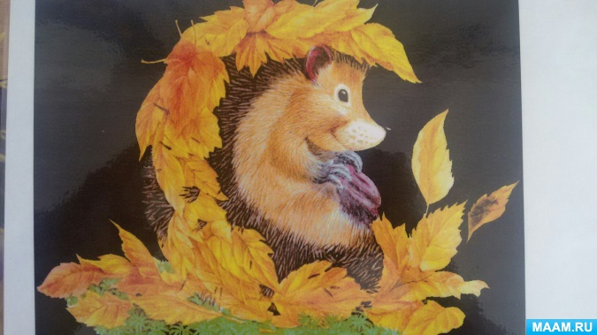
Проснулся наш ежик, которого мы с ребятами отправляли в зимнюю спячку, готовили ему листочки для «одеялка», в котором он зарывался и спал всю долгую и холодную зиму. Пришел в гости к нам ежик и пожаловался, что ему грустно, не проснулись еще его маленькие друзья-ежики и попросил ребят сделать ему друзей, маленьких ежат.
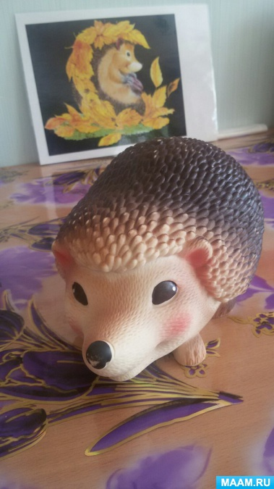
Цель: Учить детей лепить предметы круглой формы, прищипывать детали и украшать изделие с помощью семян.
Задачи: Развивать внимание, мелкую моторику рук. Воспитывать бережное отношение к живой природе.
Необходимые материалы:
• Пластилин черного или коричневого цвета (немного зеленого и красного)
• Семена подсолнечника
• Доска для лепки
• Стеки
Напоминаем ребятам приемы лепки
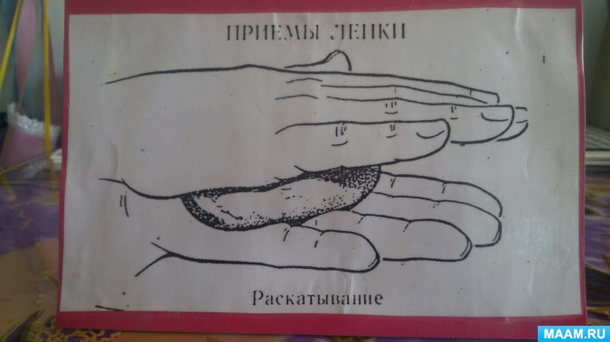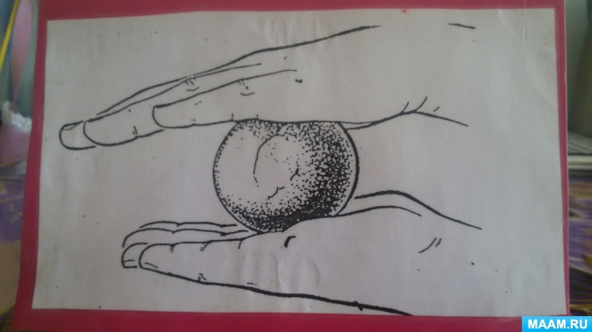
Приготавливаем все необходимое и творим наших ежиков.
Ребята скатали шарики круглой формы, затем двумя пальцами (большим и указательным) приплюснули носик. На кончик носика прилепили маленький пластилиновый шарик красного цвета, сделали глазки из маленьких пластилиновых шариков синего цвета
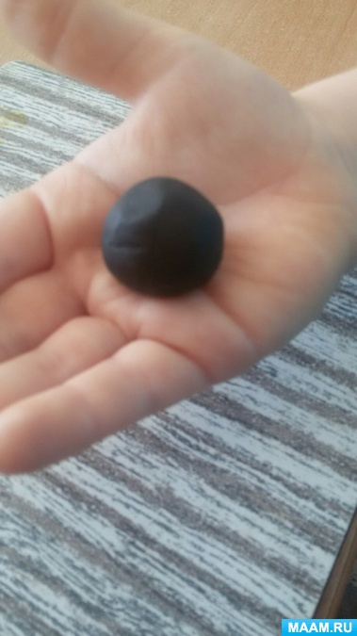
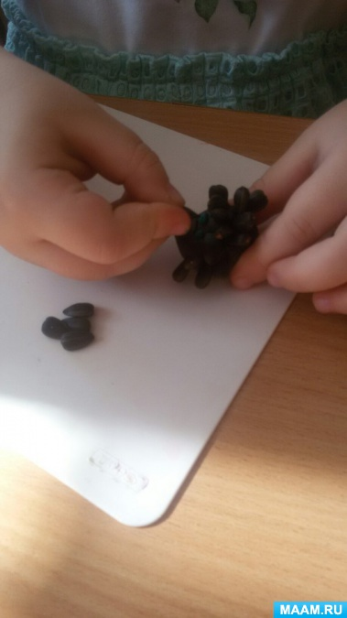
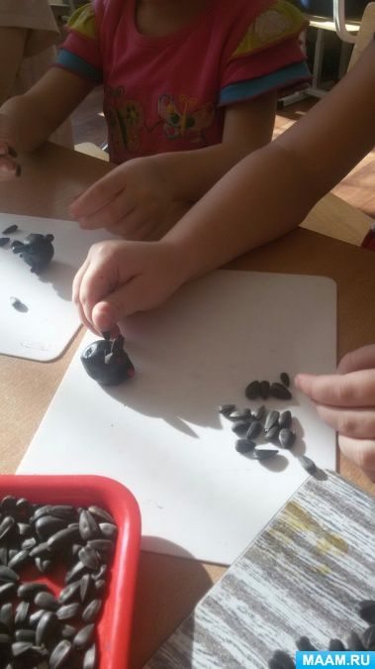
Вот такие ежики у нас получились
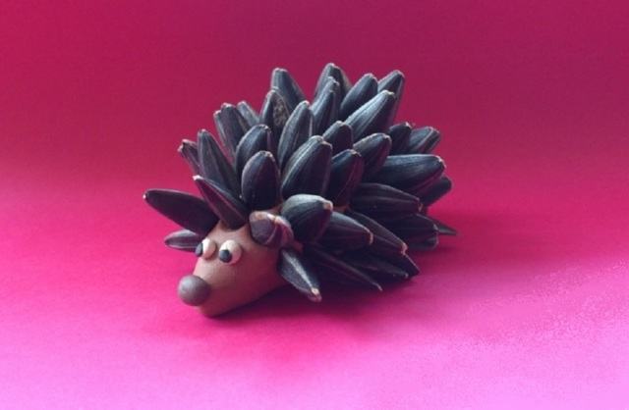
Наши милые Ежата. Главному ежику маленькие друзья очень понравились.

